Муниципальное учреждение дополнительного образования
«Детский (подростковый) центр Олимп»

Первая медицинская помощь
при игре в футбол

Составитель:
педагог дополнительного
образования В.В. Антоник

2015 г.

Рецензенты:
Антоник Галина Валентиновна, главный фельдшер станции скорой медицинской помощи города Сыктывкар;
Лукина Виктория Владимировна, директор, педагог дополнительного образования МУ ДО «ДПЦ Олимп».
Пояснительная записка.
Данные методические рекомендации являются составной частью учебно-методического комплекса к дополнительной общеразвивающей программе – дополнительной общеразвивающей программе «Мини-футбол», реализуемой в течение нескольких лет в МУ ДО «Детский (подростковый) центр Олимп», отражают итог работы педагога по теме «Формирование здорового образа жизни учащихся» и предназначены для оказания помощи педагогам дополнительного образования, работающим по программам физкультурно-спортивной направленности. Практическая значимость рекомендаций возрастает в связи с введением в деятельность УДО И ОО нового всероссийского комплекса ГТО, составной частью которого является здоровый образ жизни.
Спортивные игры в программах общеобразовательных организаций – это система, состоящая из множества элементов. Она включает в себя общефизическую и специальную подготовку, тактическую и психологическую подготовку. Потребность в двигательной активности у детей настолько велика и именно занятия футболом помогают творчески реализовать эту потребность, ибо бесконечное разнообразие движений позволяет развивать не только координацию, укрепить скелет и мускулатуру, но и стимулирует память, внимание, мышление и воображение учащегося.

Цель – формирование у учащихся знаний о первой медицинской помощи.
Задачи:
- Ознакомить учащихся с различными видами травм.
- Дать представление о последовательности оказания первой помощи.

Оказание первой медицинской помощи при игре в футбол
Футбол – это игра, но игра спортивная. Спортивные специалисты обязательно скажут вам, что таких нагрузок на мышцы и суставы, как в футболе, нет во многих видах спорта. К тому же футбол – жесткая, а порой и жестокая игра, поэтому в ней бывают различные травмы – от небольших ссадин и синяков до переломов. 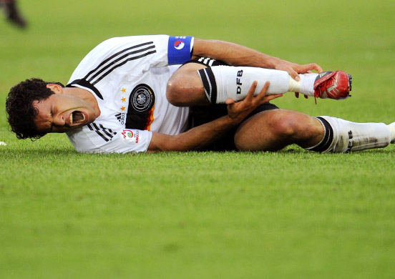
Травму можно получить и на тренировках, особенно этим страдают новички, поэтому перед тренировкой или игрой нужно обязательно размяться, хорошо разогреть мышцы. К тому же у новичков мышцы неокрепшие, непривычные к нагрузкам, поэтому отработку многих приемов лучше начинать в невысоком темпе. Потом можно увеличивать нагрузку. Футболистам необходимо укреплять и беречь свои главные инструменты – стопы и голеностопный сустав, а вратарям нужно беречь пальцы и запястья.

На тренировку и игры обязательно берите с собой:
1. воду;
2. перекись водорода, йод;
3. бинт – широкий и узкий;
4. лейкопластырь;
5. эластичный бинт;
6. чистые салфетки.
Небольшая аптечка не займет много места в рюкзаке.
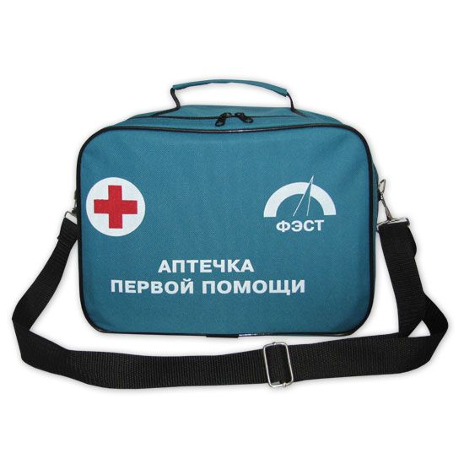
На официальных играх обычно присутствует медицинский работник. В случае травмы он может оказать помощь.
В профессиональных командах есть спортивные врачи, которые хорошо разбираются в спортивных травмах и оказывают помощь на поле. В любом случае вам не помешает знать простые правила оказания первой медицинской помощи. В жизни это тоже может пригодиться.
Ушибы. Даже во время тренировки партнер может случайно ударить по ногам. Если ушиб сильный, нужно прекратить занятие. Место ушиба можно обильно полить водой – это снимет болевые ощущения. Еще лучше – приложить что-нибудь холодное, например бутылку с водой или холодный металлический предмет. Можно немного помассировать место ушиба холодным предметом – это предотвратит сильный отек. Придя домой, можете нанести на место ушиба подходящую мазь.

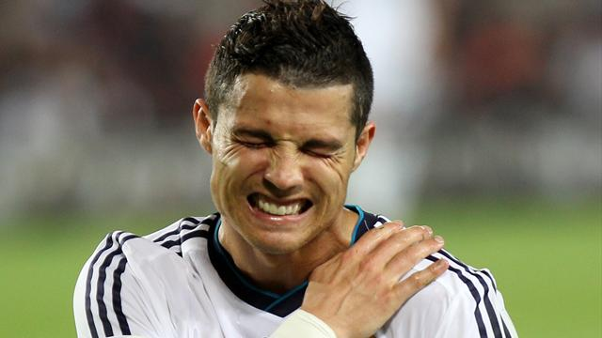
Ссадины, кровотечения, раны. Любое повреждение кожи – это вероятность занести инфекцию, поэтому сразу промойте рану водой и перекисью водорода. По краям рану обработайте йодом. Нельзя обрабатывать йодом саму рану – это не только больно, но и не правильно. Если рана не глубокая, после обработки можно на время приложить салфетку или использовать лейкопластырь. Если кровотечение сильное, после обработки раны нужно наложить тугую повязку с помощью бинта. Первое, что необходимо сделать,- остановить кровь. Даже небольшие потери крови приводят к ухудшению самочувствия, некоторые даже теряют сознание.
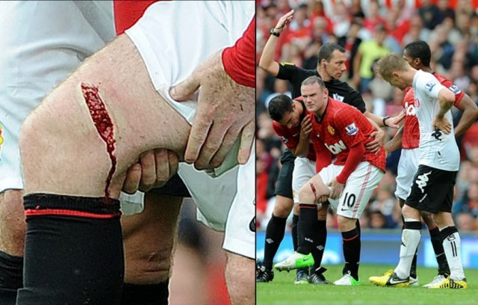

Кровь из носа. Даже несильный удар по носу может привести к кровотечению. Ничего страшного в этом нет, поэтому нужно успокоиться. Вот чего нельзя делать:
- Запрокидывать голову назад;
- Ложиться на землю или скамейку.
Пострадавшего нужно усадить. Пусть он нажмет на ноздрю сбоку – это остановит кровотечение. Если не помогает, можно остановить кровотечение с помощью тампона: сверните из бинта или ваты тампон, смочите его в перекиси водорода и вставить в ноздрю, из которой идет кровь. Перед тем как вставить тампон, нужно высморкаться. К переносице можно приложить что-нибудь холодное.
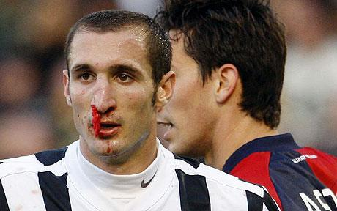
Растяжения. Боль при растяжении не сильная. Если растяжение произошло в области сустава, нужно туго перебинтовать это место эластичным бинтом.
Дома на место растяжения нанесите подходящую мазь. Помните, что растяжения происходят из-за того, что мышцы недостаточно эластичны или плохо разогрелись. В любом случае нужно обязательно тренировать эластичность мышц и сухожилий. Помните, что растяжение можно перепутать с трещиной кости возле сустава. Лучше обратиться к врачу.
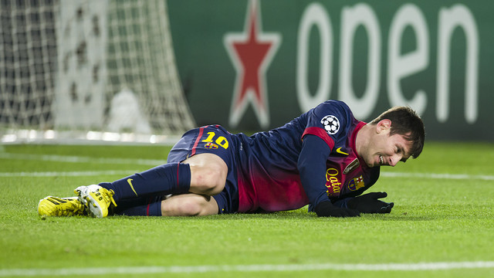
Вывих. Определить его можно, если посмотреть на сустав. Если он выглядит не так, как обычно, а выпирает – это вывих. Боль при вывихе очень сильная. Сустав, в котором произошел вывих, не может двигаться. Первое, что нужно сделать, - обездвижить конечность. Руку фиксируют повязкой – подойдет бинт, спортивная куртка или футболка. Если вывихнут голеностопный сустав, ногу не фиксируют, просто на нее нельзя наступать. Пострадавшего нужно доставить в травмпункт, а лучше – вызвать скорую помощь. В больнице вывих вправят, и все будет хорошо. Вправлять вывих самостоятельно нельзя.
Перелом. Определить его без рентгеновского снимка часто не возможно. Если конечность болит и выглядит деформированной, есть движение в необычном месте, плохо шевелятся или вообще не двигаются пальцы, это может быть перелом. Первое что нужно сделать, - зафиксировать конечность с помощью шины. Обычно берут две палки и туго стягивают бинтом. Это необходимо ,чтобы не дать сломанной кости сместиться, иначе она может повредить окружающие ткани, и перелом будет дольше заживать. После этого нужно вызвать скорую помощь или доставить пострадавшего в больницу.
Потеря сознания. Ее причины могут быть разными – от столкновения игроков до солнечного удара. В случае перегрева человека, потерявшего сознание необходимо перенести в тень. Если игрок потерял сознание после столкновения или падения, лучше не трогать его – у него может быть травма. Положите пострадавшего на спину, под ноги подложите одежду или рюкзак, чтобы приподнять их. Голову поверните набок, чтобы язык не запал и не перекрыл дыхательные пути. К тому же пострадавшего может вырвать – недопустимо, чтобы рвотная масса попала в горло – человек может задохнуться. Есть простой способ приведения в чувство – кончиком ногтя большого пальца чуть-чуть надавить на точку под носом, в складке под верхней губой. Действует не хуже нашатыря. Ни в коем случае нельзя хлопать человека по щекам! Если пострадавший очнулся, но его состояние остается плохим в течение 10 минут – он бледен и плохо себя чувствует, лучше вызвать скорую помощь. Если игроки столкнулись головами, пострадавшему все равно нужно обратиться в больницу – может быть сотрясение мозга.
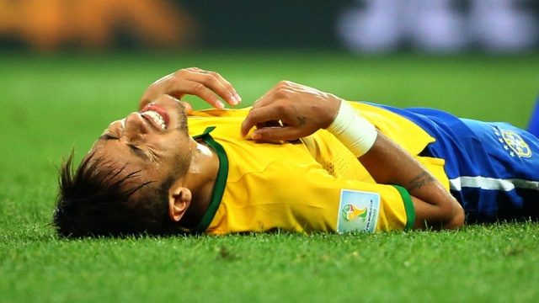

Перегрев. В очень жаркую погоду желательно не тренироваться. Лучше перенести занятия на утро или вечер. В жару тренироваться можно в головном уборе – кепке с мягким козырьком или бандане. Признаки солнечного удара – вялость, слабость, тошнота, шаткая походка, рвота, потеря сознания. Нужно немедленно перенести пострадавшего в тень. Голову обильно полить водой, затем смочить полотенце или футболку и положить на голову. Следует ослабить давление на живот, спустив шорты или брюки. Как привести человека в чувство при потере сознания, вы уже знаете. Что бы ни случилось, главное – терять голову. Будьте хладнокровны и постарайтесь успокоить товарища. Приободрите его – в обычной жизни травмы случаются чаще, чем на футбольном поле.
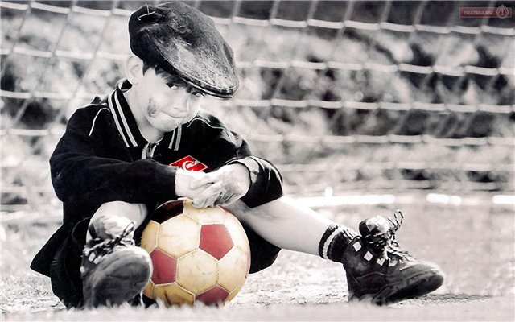

Играйте в футбол и наслаждайтесь каждой минутой игры!

